Документация на програмния код

Online Education Analyzer

Автор: Денис Бошев

Дата: 06.05.2022

.

# История на техническата документация

**Автор**

| Фак. номер | Име | Контакт (ел. поща) |
| --- | --- | --- |
| 121219104 | Денис Николаев Бошев | dboshev@tu-sofia.bg |

**История на версиите**

| Версия | Дата | Автор | Описание |
| --- | --- | --- | --- |
| 1.0 | 06.05.2022 | Денис Бошев | Версията включва в себе си създаването на документация, клас-диаграми, диаграми на последователността, потребителските истории и тестовите сценарии. |

# 

# Съдържание

1 Въведение 4

2 Детайлен дизайн 4

2.1 Диаграма на класовете 4

2.2 Диаграма на последователностите 4

2.3 Примерен потребителски интерфейс 4

3 Тестване 4

# Въведение

Реализирани са следните четири потребителски истории:

1.Като потребител на Online Education Analyzer искам да имам възможността да преобразувам необходимите данни в json файл.

2.Като потребител на Online Education Analyzer искам да имам възможността да изчислявам честотното разпределение.

3.Като потребител на Online Education Analyzer искам да имам визуализирана таблица за честотното разпределение.

4.Като потребител на Online Education Analyzer искам да имам визуализирана диаграма за честотното разпределение.

# Детайлен дизайн

## Диаграма на класовете

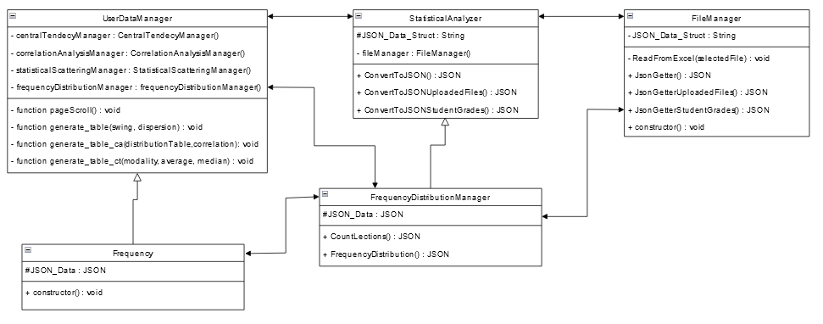

## Диаграма на последователностите

**2.2.1 Потребителска история 1:**

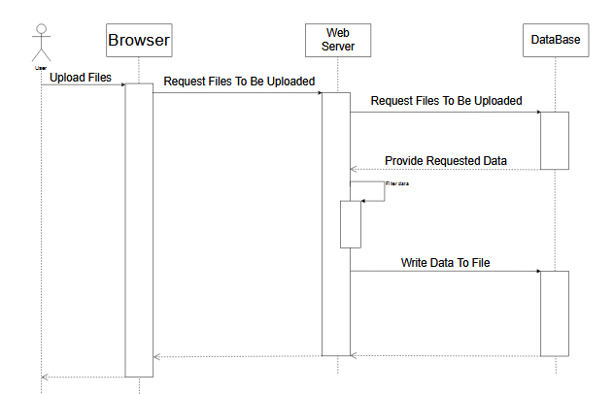

**2.2.2 Потребителска история 2:**

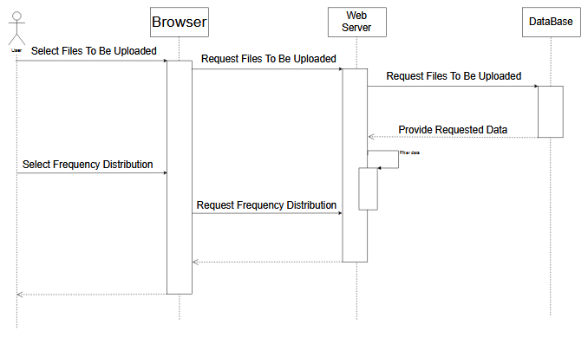

**2.2.3 Потребителска история 3:**

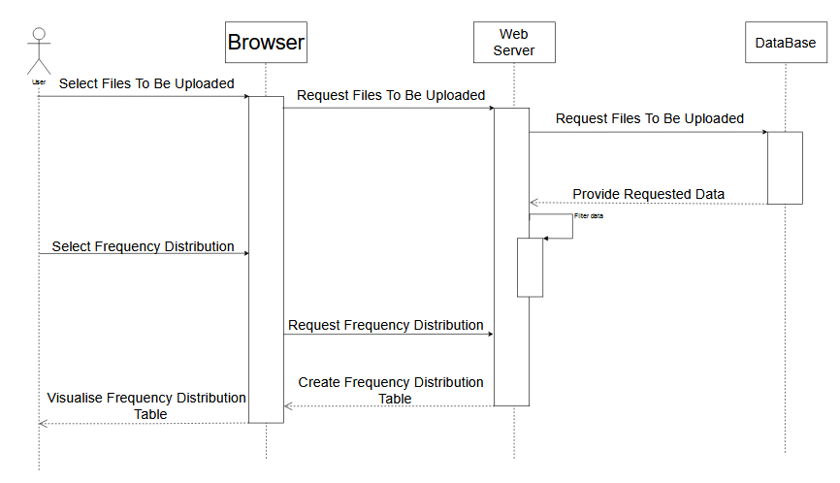

**2.2.3 Потребителска история 4:**

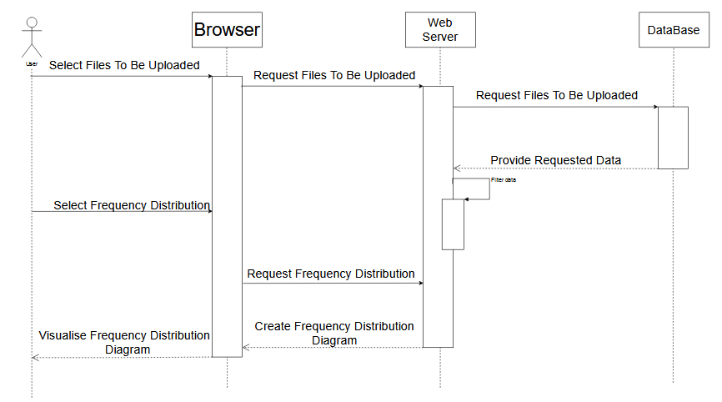

## Примерен потребителски интерфейс

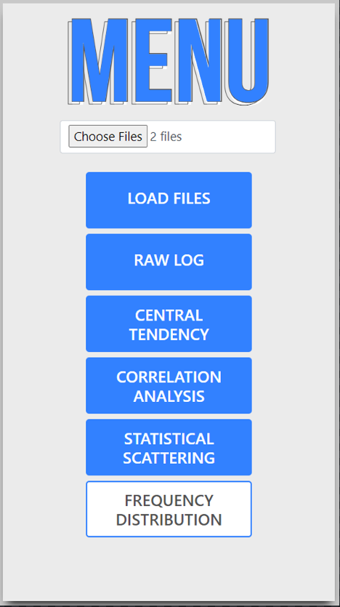

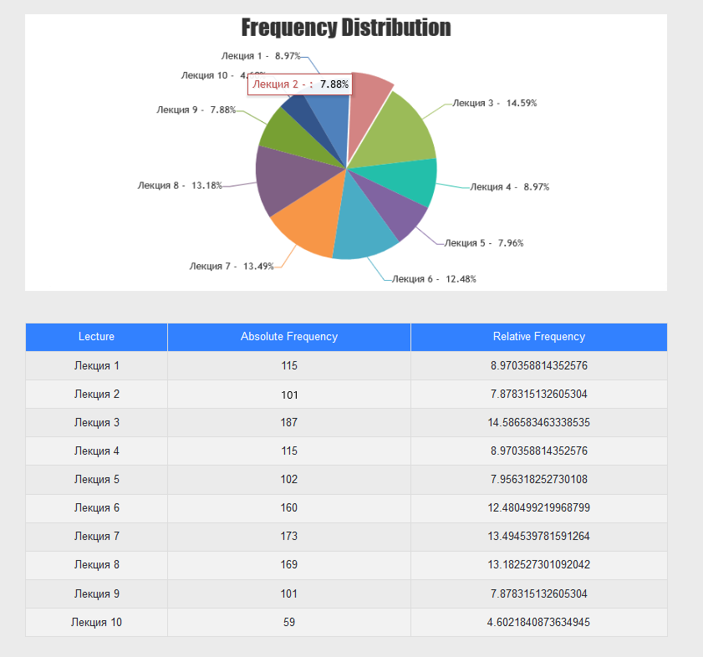

# Тестване

|  |  |
| --- | --- |
| ***Потребителска история*** | ***Критерии за допустимост*** |
| 1. Като потребител на Online Education Analyzer искам да мога да преобразувам данните в по-достъпен формат за други програми, така че приложението да приложението да предава по актуална форма информацията. | 1. При натискане на бутоните в последователност “Choose File” и “Load File”, да могат да се вкарват файлове в системата.  2. След зареждане на файловете, да могат нашите данни да се запаметяват на локалната машина. |
| 2. Като потребител на Online Education Analyzer искам да мога да изчисля честотно разпределение, абсолютна и относителна честота, така че да мога да видя честотното разпределение, абсолютна и относителна честота. | 1. При натискане на бутона “Frequency Distribution” да се изчисли честотното разпределение. |
| 3. Като потребител на Online Education Analyzer искам да мога виждам данните с честотна таблица, така че информацията да бъде представена чрез честотна таблица. | 1. При натискане на бутона “Frequency Distribution” да се визуализират чрез честотна таблица резултатите от честотното разпределение. |
| 4. Като потребител на Online Education Analyzer искам след изчисляване на честотното разпределение да има опция за визуализация на резултата като диаграма, така че да имам избор между два начина на визуализация на данните. | 1. При натискане на бутона “Frequency Distribution” да се визуализират чрез диаграма резултатите от честотното разпределение. |

## Тестови сценарии за потребителска история 1:

3.1. След натискане на бутона 'Browse' си избираме данни.

3.2. При натискане на бутона 'LOAD FILES' се свалят данните.

3.3. След което се запаметяват филтрираните данните, на локалната машина в JSON формат.

3.4. Трябва два файла на име „data“ да се изтеглят автоматично.

3.5. Примерни резултати:

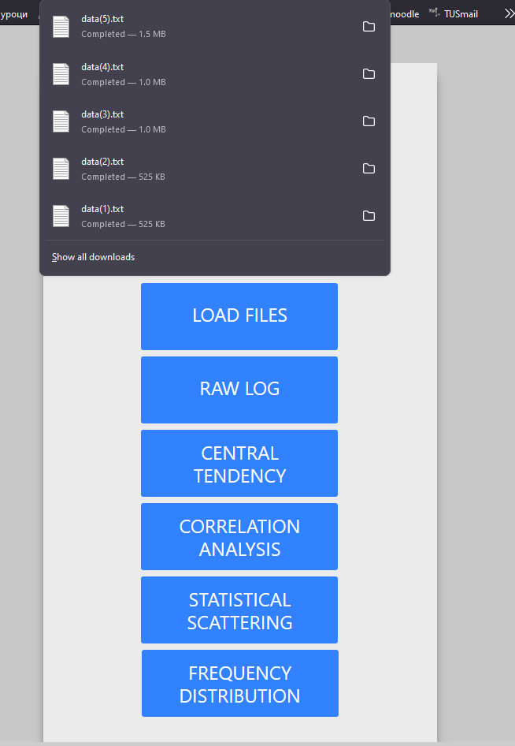

## Тестови сценарии за потребителска история 2:

3.1. След натискане на бутона 'Browse' си избираме данни.

3.2. При натискане на бутона 'LOAD FILES' се свалят данните.

3.3. При натискане на бутон 'Frequency distribution', да се изчисли честотното разпределение, абсолютната и относителната стойност.

3.4. Примерни резултати:

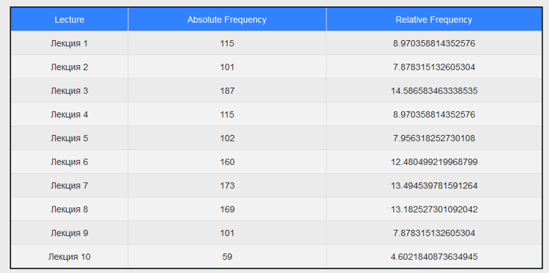

## Тестови сценарии за потребителска история 3:

3.1. След натискане на бутона 'Browse' си избираме данни.

3.2. При натискане на бутона 'LOAD FILES' се свалят данните.

3.3. При натискане на бутон 'Frequency distribution', да се визуализира на нов прозорец честотна таблица с резултатите от честотното разпределение, абсолютната и относителната стойност.

3.4. Примерни резултати:



## Тестови сценарии за потребителска история 4:

3.1. След натискане на бутона 'Browse' си избираме данни.

3.2. При натискане на бутона 'LOAD FILES' се свалят данните.

3.3. При натискане на бутон 'Frequency distribution', да се визуализира на нов прозорец диаграма с резултатите от честотното разпределение, абсолютната и относителната стойност.

3.4. Примерни резултати:

